La Rioja, 30 de Mayo de 2025

Al Sr. Director

De la Escuela N° 280

Tambor de Tacuarí

Prof. Ruartez Miguel A.

S/D

El que suscribe Soria Daniel, DNI: 34.634.225, Profesor de Música, Segundo ciclo. Me dirijo a usted con el objeto de justificar la falta incurrida el día 29 de Mayo de 2025, por razones particulares. Solicito la aplicación del art. 10.4 para justificar la inasistencia.

A la espera de una respuesta favorable desde ya lo saludo a usted muy atentamente.

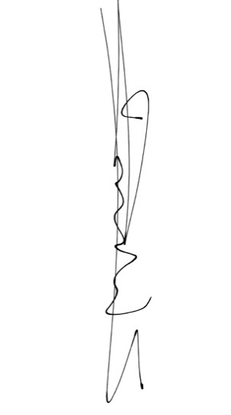

Daniel Soria

Prof. De Música

DNI: 34.634.225